DOT语言 GUIDE
By cloudygoose
//先来看一个例子，我们创建一个文档graph1.dot：
//digraph是有向图，graph是无向图，要注意，->用在有向图中，--用在无向图中表示一条边，不能混用。
1: digraph G { 第一行给出了图的类型和名字
2: main -> parse -> execute; 当一个点第一次出现，它就被创建了
3: main -> init; 用->标示符创建一条边
4: main -> cleanup;
5: execute -> make_string;
6: execute -> printf
7: init -> make_string;
8: main -> printf;
9: execute -> compare;
10: }
//然后用这个文件运行dot
dot -Tps graph1.dot -o graph1.ps
//这是ps格式，你也可以改成jpg等格式。
//-Tps选择了postscript output，
//就画出了这个图。
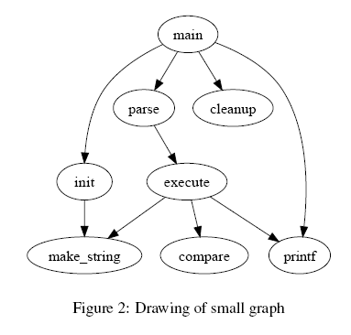
//来看下一个稍微复杂点的例子，我们开始手动的设置一下图的属性。可以给点设置属性，也可以给边设置属性。先来讲讲怎么设置边的属性，在每条边后面的双括号里设置边的属性。也可以在用edge设置边的默认值。
//而给点设置属性就必须给每个点单独的设置一个属性，node表示点的默认值。
//点的默认参数是shape=ellipse, width=.75, height=.5 and labeled by the node name.
//一些点的形状在appendix.h中，一些常用的形状有bos,circle,record,plaintext。
1: digraph G {
2: size ="4,4"; 把图的尺寸设为4 inch，4 inch
3: main [shape=box]; /* this is a comment */ 把main点的形状设为方形
4: main -> parse [weight=8]; weight是设置了这条边的重要程度，默认是1。
5: parse -> execute;
6: main -> init [style=dotted]; 让这条线是点状的
7: main -> cleanup;
8: execute -> { make_string; printf} 这条语句一次连了两条线
9: init -> make_string;
10: edge [color=red]; // so is this 把边的默认颜色设为了red
11: main -> printf [style=bold,label="100 times"]; label就是在边上写了一行字
12: make_string [label="make a\nstring"]; 让make_string变成了一个两行的字符串（注意那个\n）。
13: node [shape=box,style=filled,color=".7 .3 1.0"]; 设置了一下点的默认参数，蓝色，这个被用在了compare中。
14: execute -> compare;
15: }

画出以下图形：
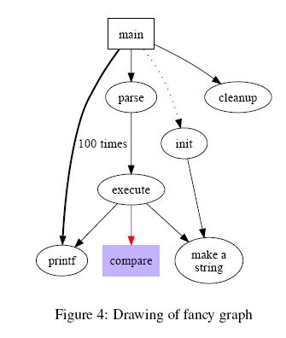
//点的shape除了record和Mrecord这两种之外，其他的形状都是多边形，而我们可以对多边形进行一下属性上的设置，shape = polygon。Sides用于设置它的边数，peripheries用于设置多边形的外框的层数，regular = true可以让你的多边形是一个规则的多边形，orientation = *，可以让你的多边形旋转一个角度，如orientation = 15就是转了15度。Skew后面跟一个（-1.0~1.0）的小数，能让你的图形斜切一个角度，distortion是让你的图形产生透视效果。
1: digraph G {
2: a -> b -> c;
3: b -> d;
4: a [shape=polygon,sides=5,peripheries=3,color=lightblue,style=filled];
5: c [shape=polygon,sides=4,skew=.4,label="hello world"]
6: d [shape=invtriangle];
7: e [shape=polygon,sides=4,distortion=.7];
8: }
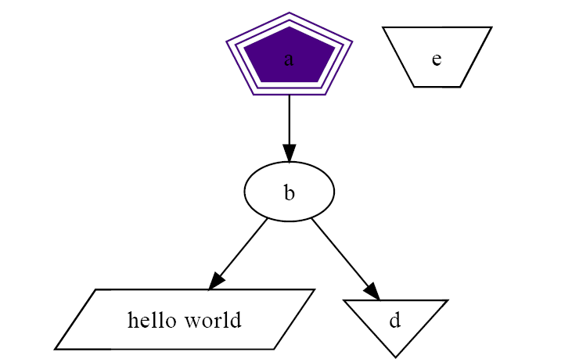
digraph A{
A -> B;
A[orientation = 15, regular = true, shape = polygon, sides = 8, peripheries = 4, color

= red style = filled];
B[shape = polygon, sides = 4, skew = 0.5, color = blue];
}
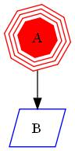
//record和Mrecord的区别就是Mrecord的角是圆的。Record就是由衡的和竖的矩形组成的图形。
1: digraph structs {
2: node [shape=record];
3: struct1 [shape=record,label="<f0> left|<f1> mid\ dle|<f2> right"];
4: struct2 [shape=record,label="<f0> one|<f1> two"];
5: struct3 [shape=record,label="hello\nworld |{ b |{c|<here> d|e}| f}| g | h"];
6: struct1 -> struct2;
7: struct1 -> struct3;
8: }
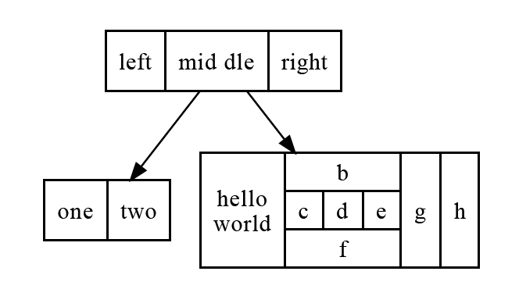
//当你的线和线label比较多时，可以给线的属性decorate = true，使得每条线的label与所属线之间连线。你还可以给每条线加上headlabel和taillabel，给每条线的起始点和终点加上label，他们的颜色由labelfontcolor来决定，而label的颜色由fontcolor来决定。
graph A{
label = "I love you"; //给这幅图设置，名字
labelloc = b; //图名字的位置在bottom，也可以是t
labeljust = l; //图名字的位置在left，也可以是r

edge[decorate = true];
C -- D[label = "s1"];
C -- E[label = "s2"];
C -- F[label = "s3"];
D -- E[label = "s4"];
D -- F[label = "s5"];
edge[decorate = false, labelfontcolor = blue, fontcolor = red];
C1 -- D1[headlabel = "c1", taillabel = "d1", label = "c1 - d1"];
}
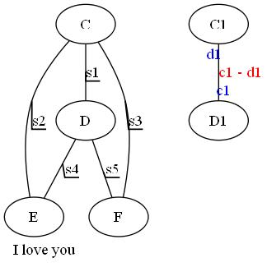
//在dot中我们可以用html语言写一个table。在label后用< >而不是” ”就能引入html语言。
1: digraph html {
2: abc [shape=none, margin=0, label=<
3: <TABLE BORDER="0" CELLBORDER="1" CELLSPACING="0" CELLPADDING="4">
4: <TR><TD ROWSPAN="3"><FONT COLOR="red">hello</FONT><BR/>world</TD>
5: <TD COLSPAN="3">b</TD>
6: <TD ROWSPAN="3" BGCOLOR="lightgrey">g</TD>
7: <TD ROWSPAN="3">h</TD>
8: </TR>
9: <TR><TD>c</TD>
10: <TD PORT="here">d</TD>
11: <TD>e</TD>
12: </TR>
13: <TR><TD COLSPAN="3">f</TD>
14: </TR>
15: </TABLE>>];
16: }
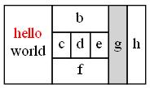
//这样创造了一个5行5列的表格，我们可以在表格中打字。
digraph html {
abc [shape=none, margin=0, label=<
<TABLE BORDER="0" CELLBORDER="1" CELLSPACING="0" CELLPADDING="4">
<TR><TD>0</TD><TD>1</TD><TD>2</TD><TD>3</TD><TD>4</TD>
</TR>
<TR><TD>1</TD><TD></TD><TD></TD><TD></TD><TD></TD>
</TR>
<TR><TD>2</TD><TD></TD><TD></TD><TD></TD><TD></TD>
</TR>
<TR><TD>3</TD><TD></TD><TD></TD><TD></TD><TD></TD>
</TR>
<TR><TD>4</TD><TD></TD><TD></TD><TD></TD><TD></TD>
</TR>
</TABLE>>];
}
